Қадірлі ханымдар мен мырзалар!

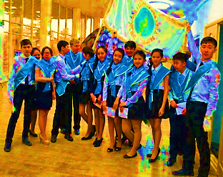
2016 жылы 7 желтоқсан

«Жас Ұлан» ББЖҰ, Павлодар облыстық білім беру басқармасымен бірге , барлық Павлодар қаласының тұрғындары мен қонақтарын облыстық М.М.Катаев атындағы Оқушылар сарайында (1 Май көшесі, 27) өтетін балалар бірлестігі мен қоғамдық ұйымының Облыстық VIII Құрылтайына шақырады. Сіздер облыстық балалар мен жасөспірімдер ұйымының алдағы жылдарға арналған даму жолдарымен танысып, уақытты пайдалы өткізесіздер! Жақсы әсер алатындарыңызда күмәніміз жоқ! Сіздерді салтанатты іс-шарада көруіміз, біз үшін қуаныш. Барлығыңызды күтеміз!

Ұланбасы Облыстық штабы «Жас Ұлан» ББЖҰ

